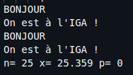
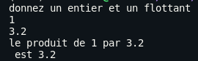
COMPTE RENDU
chapitre 1 les exemples de cour + TP
Abderrahmane Ettounani
II-BDCC
I- TP
Exercice 1 :
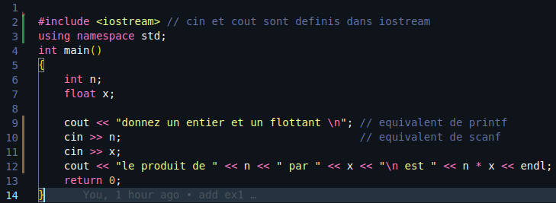

Exercice 2 :
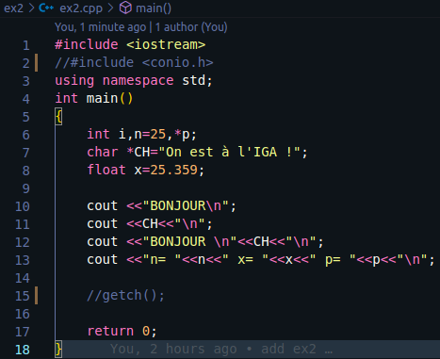

⇒

Exercice 3 :
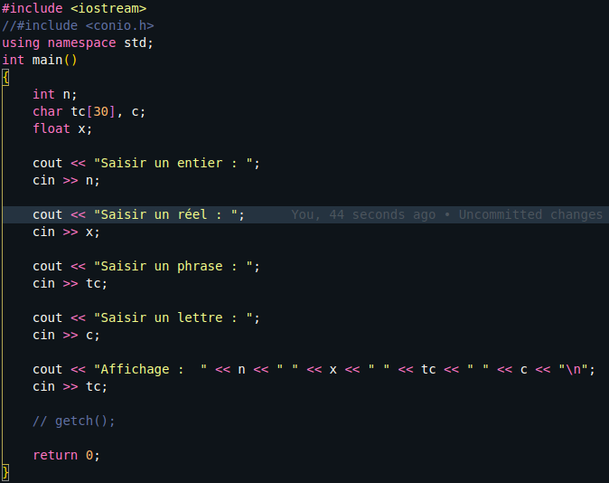
||
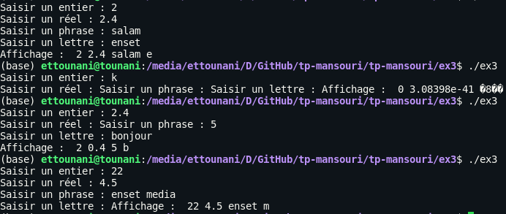
on conclura que cin stop quand il lit un espace (4) il faut respecter les types des données (2)
1
2
3
4

Exercice 4 :
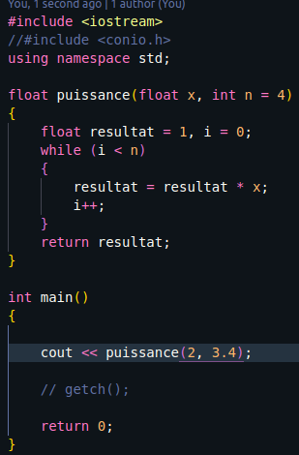

⇒ ⇒ ⇒

on conclure que la fonction prendre seulement la partie decimal de 3.4
donc il fait un casting

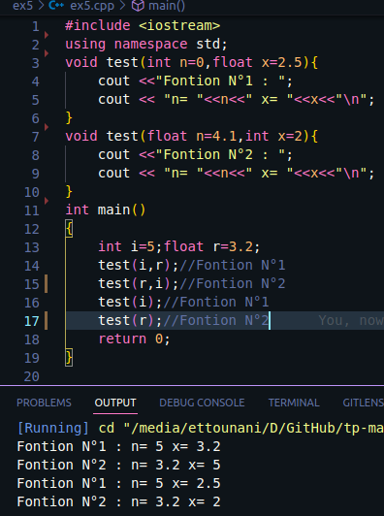
Exercice 5:

1

on conclure que le compilateur choisissait la fonction qui va être exécuté selon les types des arguments

Exercice 6:
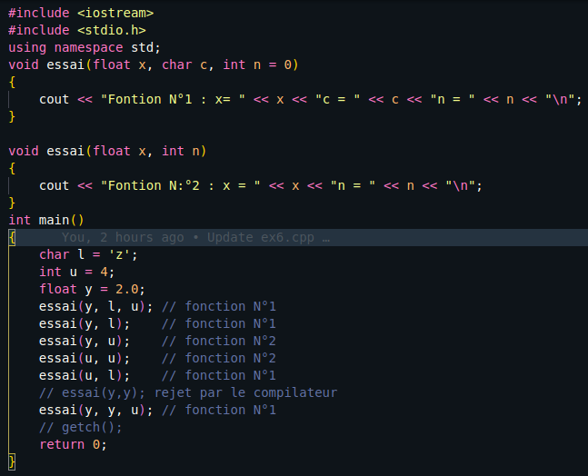
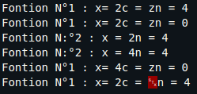

on conclure que le compilateur choisissait la fonction qui va être exécuté selon les types des arguments .
Mais si il ne trouve pas une fonction avec les types des agruments correspondant à les types qui dans la déffinition
Il fait un castion (le cas de float et int ).

Exercice 7:
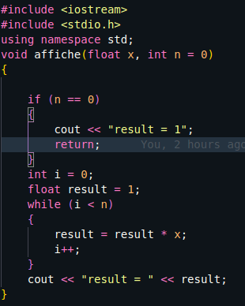
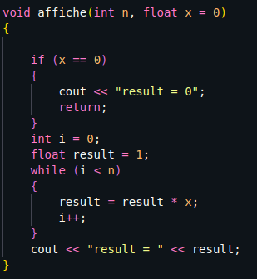
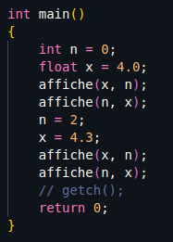
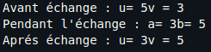
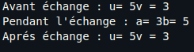

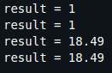

Exercice 8:
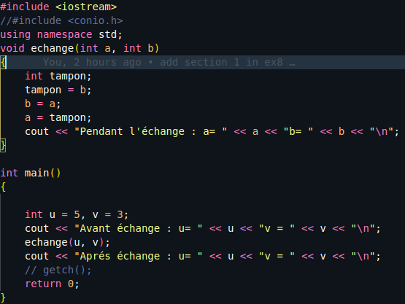
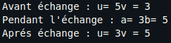

⇒ ⇒

on constate que les valeurs de a et b ne sent pas échanger
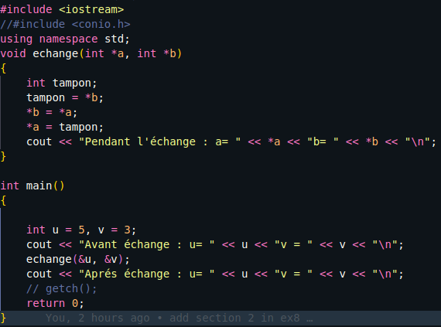

⇒ ⇒

on constate que les valeurs de a et b sent échanger
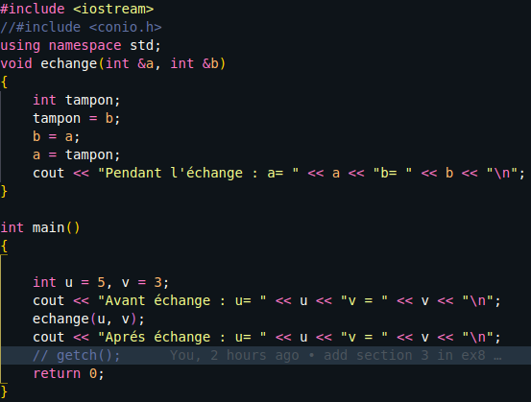

⇒ ⇒

on constate que les valeurs de a et b sent échanger
on conclure qu’il y a deux méthodes pour échanger les valeurs des vareables soient par passage par adresse ou par référence
Exercice 9:
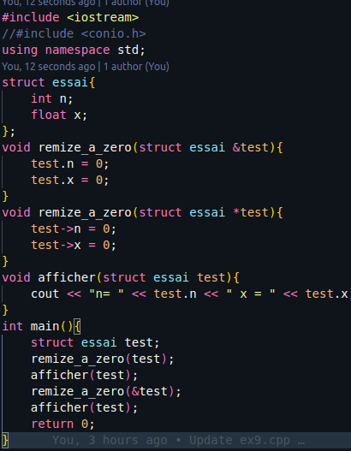

II- les exemples de cour

